R O M Â N I A
MINISTERUL AFACERILOR INTERNE
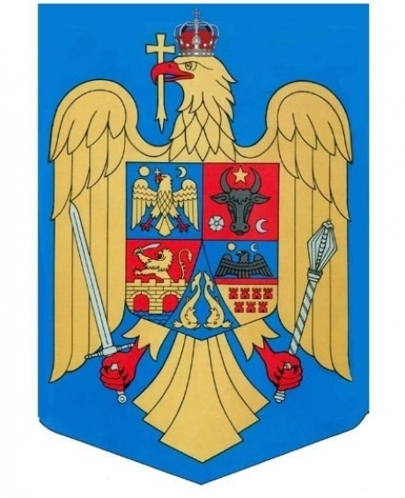
INSPECTORATUL GENERAL AL POLIŢIEI ROMÂNE INSPECTORATUL DE POLIŢIE JUDEŢEAN DOLJ
Serviciul Resurse Umane Nr. 202016 din 03.01.2022

A P R O B,
postarea pe internet/
Pt./ŞEFUL INSPECTORATULUI,

A N U N Ţ
privind continuarea procedurii de recrutare şi selecţie a candidaţilor la concursul organizat de I.P.J. Dolj, în data de 23.12.2021, în vederea ocupării a 4 (patru) posturi de agent de poliţie-ajutor şef post, prin încadrare directă, cu recrutare din sursă externă

Următorii candidaţii au fost repartizaţi pentru efectuarea examinării medicale, la Centrul Medical de Diagnostic şi Tratament Ambulatoriu “Dr.N. Kretzulescu”, str.Mihai Vodă, nr.17, Sector 5, Bucureşti, unde se vor prezenta în data de 10.01.2022, ora 06.30-07.00, după cum urmează:
Nr.  crt. | Cod unic de  identificare
 | 157958
 | 157944
 | 157978
 | 157955

Aceştia vor avea asupra lor dovada vaccinării împotriva virusului SARS-CoV-2, dacă au trecut minimum 10 zile de la finalizarea schemei complete de vaccinare sau rezultatul negativ certificat al unui test RT-PCR pentru infecţia cu virusul SARS-CoV-2, nu mai vechi de 72 ore/ rezultatul negativ certificat al unui test antigen rapid pentru infecţia cu virusul SARS-CoV-2, nu mai vechi de 48 ore.

ŞEF SERVICIU,

